

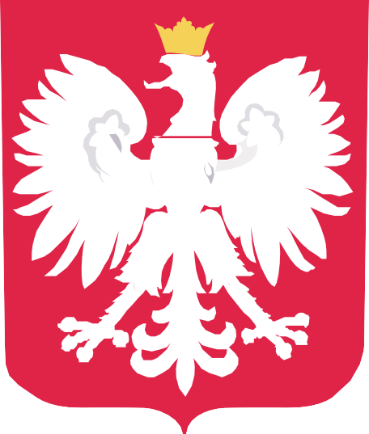




DOFINANSOWANO ZE ŚRODKÓW
BUDŻETU PAŃSTWA
Program- „Dofinansowanie wynagrodzeń
pracowników jednostek wspierania rodziny
i systemu pieczy zastępczej w postaci dodatku motywacyjnego na lata 2024- 2027”
Nazwa zadania: dofinansowanie zadania własnego beneficjenta polegającego na wypłacie od 1 lipca 2024r.
do 31 grudnia 2027r. dodatku motywacyjnego
w wysokości do 1 000 zł brutto miesięcznie oraz na pokrycie kosztów składek od tego dodatku pracownikom zatrudnionym na umowę o pracę
DOFINANSOWANIE
14.767,30 zł
CAŁKOWITA WARTOŚĆ
314.207,94 zł
14.767,30 zł
DATA PODPISANIA UMOWY
wrzesień 2024
DATA PODPISANIA ANEKSU
Nr 2/2026
styczeń 2026r.

